Профессиональная ориентация граждан

В 1 полугодии 2018 года государственная услуга по организации профессиональной ориентации граждан в целях выбора сферы деятельности (профессии), трудоустройства, прохождения профессионального обучения
и получения дополнительного профессионального образования была предоставлена 6 494 гражданам, что составило 54,2 % годового программного показателя.
Из числа граждан, получивших государственную услугу:
- безработные граждане составили 46,2 %;
- граждане, стремящиеся возобновить трудовую деятельность после длительного (более года) перерыва – 19,6 %;
- граждане, уволенные в связи с ликвидацией организации, сокращением численности или штата работников организации, индивидуального предпринимателя – 5,9 %;
- инвалиды – 6,5 %;
- освобожденные из УИН - 0,6 %;
- молодежь в возрасте от 14 до 29 лет – 46,1 %;
- подростки в возрасте от 14 - 17 лет – 26,4 %.
В целях ориентации молодых людей на востребованные профессии
и специальности на рынке труда в республике реализуется Комплексный план проведения профессиональной ориентации обучающихся и молодежи Республики Марий Эл, в рамках которого было организовано более 250 мероприятий.
В феврале 2018 г. центры занятости населения провели порядка
70 профориентационных мероприятий с охватом более 2,7 тыс. обучающихся
в рамках месячника оборонно-массовой работы и военно-патриотического воспитания. В ходе месячника по повышению престижа рабочих профессий было проедено более 70 мероприятий, участниками которых стали 2,8 тыс. обучающихся и молодежи. В акции День выпускника приняли участие около 4,0 тыс. обучающихся, студентов и их родителей.
Вот уже второй год в летний период органами службы занятости населения проводится профориентационная акция «Я в мире профессий»,
в рамках которой мероприятия организованы для детей, отдыхающих
в пришкольных и детских оздоровительных лагерях.

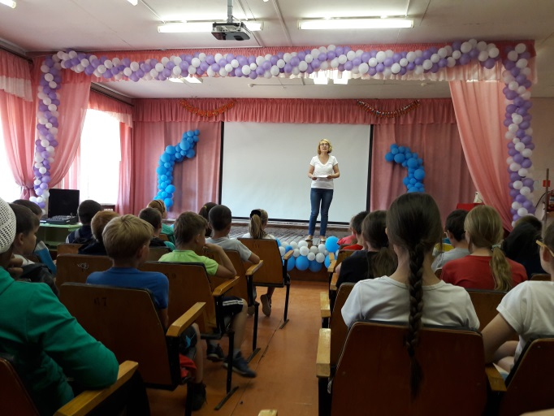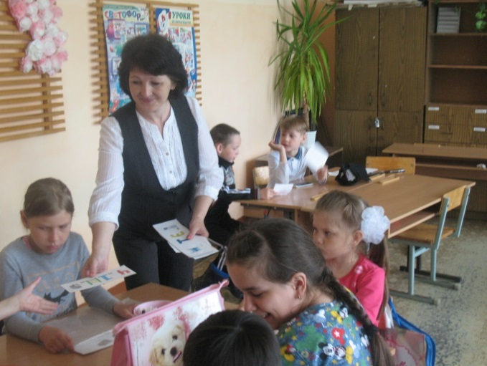

Через творческие задания, игры, конкурсы профконсультанты центров занятости населения знакомят ребят с профессиями, востребованными
на рынке труда, особенностями правильного выбора профессии.

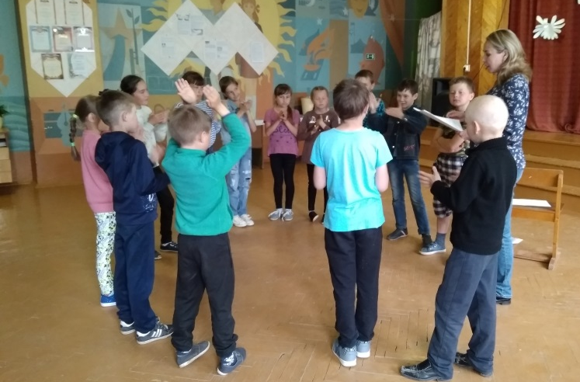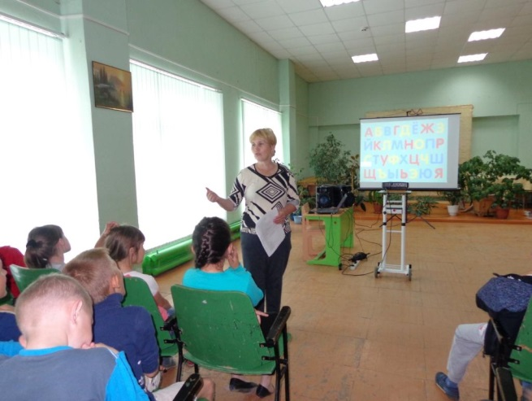

Работая с молодежью, обратившейся в центры занятости населения
по вопросам выбора профессии, профессионального обучения
или трудоустройства, профконсультанты проводят тестирование, консультирование, анализируют профессии, востребованные на рынке труда, с использованием профессиограмм и видеороликов.
Для проведения выездных профориентационных мероприятий
в сельских поселениях используются ресурсы мобильных офисов.
В 1 полугодии 2018 года было проведено 118 выездных мероприятий,
в которых приняли участие 2 153 обучающихся общеобразовательных организаций и 2 911 обучающихся профессиональных образовательных организаций.

